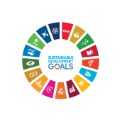

***OSSERVATORIO ALLA SOSTENIBILITÀ AMBIENTALE ARPAC***

**PROGETTO: SPORT E SOSTENIBILITÀ**

**PARTNER COINVOLTI:** ARPAC – CONI CAMPANIA

**ANNO DI REALIZZAZIONE ATTIVITÀ:** 2023 E ANCORA IN CORSO

L’Osservatorio Ambientale Arpac - frutto della sinergia tra l’U.O. Comunicazione e Urp e l’U.O. Affari Legali e Diritto ambientale – nasce quale spazio di confronto tra diversi soggetti rappresentativi delle Istituzioni, delle Università, delle imprese, delle associazioni, che mettono a sistema le proprie risorse, esperienze e competenze per la realizzazione di iniziative e progetti educativi sui temi della sostenibilità ambientale. La collaborazione tra Arpac e Coni Campania ha prodotto una serie di attività comuni in vista della candidatura (poi ottenuta) di Napoli a Città europea dello Sport 2026 e proseguiranno negli anni a venire, tra quelle realizzate: la partecipazione al Meeting Estate Isola d’Ischia 2023 per discutere della “risorsa mare” e attività educativo/informative atte ad incentivare la formazione di dirigenti, tecnici, operatori del settore sportivo (Federazioni sportive, discipline associate, enti di promozione sportivi, nonché Istituti scolastici, in particolare gli Istituti scolastici ad indirizzo sportivo) affinché la tutela dell'ambiente venga considerata con un approccio multidisciplinare in un’ottica di rispetto sociale, prevenzione alla salute, riduzione dello spreco e conoscenza del processo di economia circolare.

 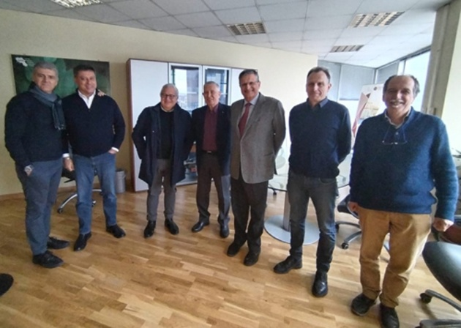



**Tutte le info relative alle attività realizzate sono visionabili sui canali social agenziali, sul sito web** [**www.arpacampania.it**](http://www.arpacampania.it) **e sul Magazine Arpa Campania Ambiente**